如何对客户跟进进行统计分析？

第一步：点击“首页”中的“统计分析”。
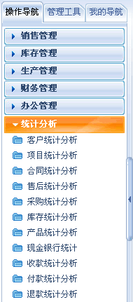

第二步：在“统计分析”中，点击“客户统计分析”，选择“客户跟进统计”。
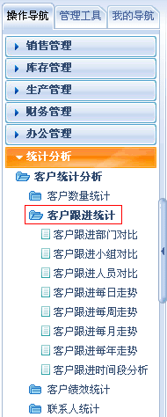

第三步：对客户的各种跟进进行统计分析。
客户跟进统计包括：人员跟进对比、客户跟进走势、客户跟进时间段分析。
在统计中可以利用跟进分类、客户分类、跟进程度、时间段等检索进行多维复合统计。

一、客户人员跟进对比
包括：部门对比、小组对比、人员对比

1、客户跟进部门对比
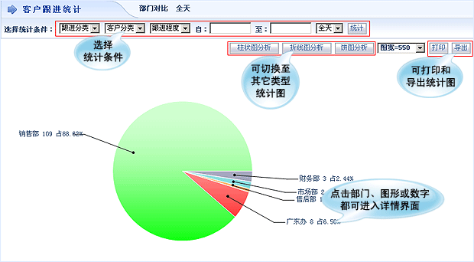
点击部门、数字或者图形都可以进入其对应的详情界面。
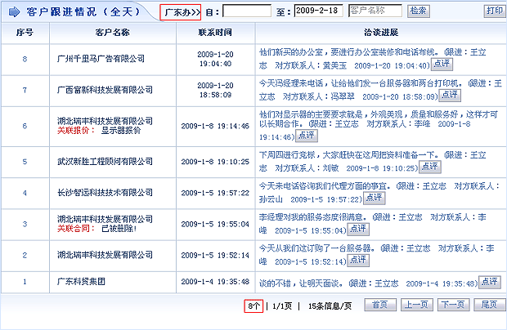

2、客户跟进小组间对比
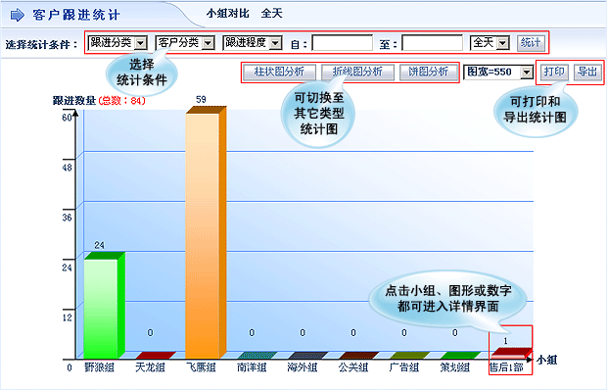
点击小组、数字或者图形都可进入其对应的详情界面。
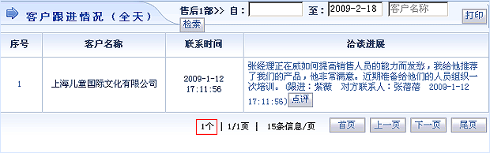

3、客户跟进人员对比
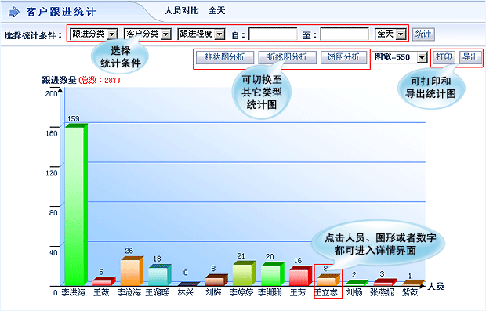
点击人员、数字或者图形都可进入其对应的详情界面。
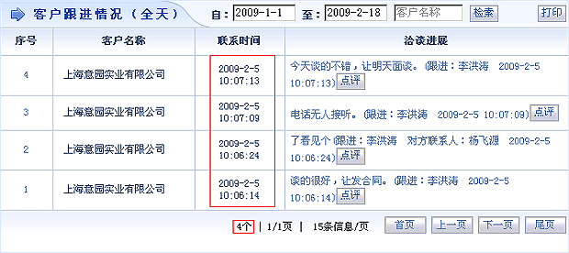

二、客户跟进走势
分为：客户跟进每日走势、客户跟进每周走势、客户跟进每月走势、客户跟进每年走势
下面以客户跟进每月走势为例
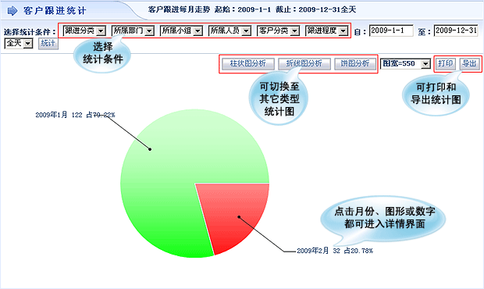
点击月份、数字或者图形都可以进入其对应的详情界面。
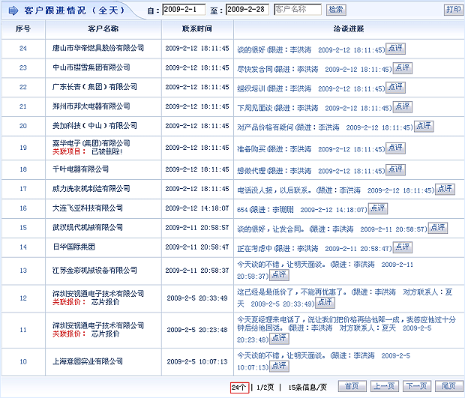

三、客户跟进时间段分析
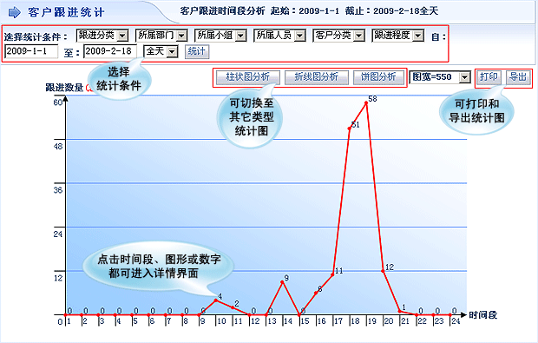
点击时间段、数字或者图形都可进入其对应的详情界面。

